Принят на заседании | Утверждаю
педагогического совета | директор
«31» августа 2012г. | ___________ Голубец В.Ф.
протокол № 1 | «01» сентября 2012г.

Публичный доклад

общеобразовательного учреждения

Муниципальное общеобразовательное бюджетное учреждение
средняя общеобразовательная школа № 14 х.Марьинского
муниципального образования Новокубанский район
Краснодарского края

хутор Марьинский
2012 год

Примечание

Целью самообследования является определение готовности образовательного учреждения к процедуре аккредитации. Самообследование проводится за последние 3 года.
Ниже приводятся структура отчета о результатах самообследования и формы приложений с вариантами анализа качества подготовки и соответствия ее установленным требованиям.
Отчет представляется в текстовой и/или табличной форме в соответствии с решением образовательного учреждения. При использовании табличной формы возможны текстовые сноски и пояснения. Объем отчета не лимитирован.

Содержание стр.

- Общие сведения об образовательном учреждении 3
- Условия организации образовательного процесса 4
- Сведения о составе и квалификации административных,
педагогических кадров 10
- Организация образовательного процесса 13
- Содержание образовательного процесса 14
- Организация воспитательной работы 15
- Качество подготовки выпускников 16

ОТЧЕТ О РЕЗУЛЬТАТАХ САМООБСЛЕДОВАНИЯ

- ОБЩИЕ СВЕДЕНИЯ ОБ ОБРАЗОВАТЕЛЬНОМ УЧРЕЖДЕНИИ

  - Полное наименование в соответствии с уставом
муниципальное общеобразовательное бюджетное учреждение средняя общеобразовательная школа № 14 х. Марьинского муниципального образования Новокубанский район
  - Адрес: юридический
352218, Российская Федерация, Краснодарский край, Новокубанский район хутор Марьинский , улица Мира дом № 2а
фактический
352218, Российская Федерация, Краснодарский край, Новокубанский район хутор Марьинский , улица Мира дом № 2а
1.3. Телефон 8 (861) 95-26172
Факс 8 (861) 95-26274
e-mail school14@nk.kubannet.ru
1.4. Устав Утвержден - № 2415 от 24.12.2010 года, принят общим собранием трудового коллектива (протокол № 4) от 20.12.2010 г. ______
1.5. Учредитель: администрация муниципального образования Новокубанский район
1.6. Учредительный договор № 14 от 15 февраля 2007 года
1.7. Свидетельство о постановке на учет юридического лица в налоговом органе
серия 23 № 007773383 от 20.04.2000 г. ИНН 2343014926
1.8. Свидетельство о внесении записи в Единый государственный реестр юридических лиц серия 23 № 007773366 ИФНС по Новокубанскому району Краснодарского края от 12.01.2011 г. ОГРН 1022304359978
1.9. Свидетельство о праве на имущество серия 23-АИ № 727384 УФС ГР кадастра и картографии по Краснодарскому краю от 03.05.2011 года,
серия 23-АИ № 727383 УФС ГР кадастра и картографии по Краснодарскому краю от 03.05.2011 года.
1.10. Свидетельство о праве собственности на земельный участок серия 23-АИ № 727382 УФС ГР кадастра и картографии по Краснодарскому краю от 03.05.2011 года
1.11.Лицензия на право ведения образовательной деятельности серия РО № 022315 регистрационный № 02363 от 01.06.2011 года, департаментом образования и науки Краснодарского края.
1.12.Свидетельство о государственной аккредитации серия 23 № 000163 регистрационный № 3010 от 01.08.2008 г ДОН Краснодарского края.
1.13. Локальные акты учреждения: утверждены педагогическим советом от 31 августа 2012 года, протокол № 1
1.14. Программа развития учреждения утверждена педагогическим советом от 31 августа 2009 года, протокол № 1, срок действия 2009-2014 гг.
  - Участие учреждения в ПМПО участвовали в 2007г., 2009 г.
1.16. Участие в инициативе «Наша новая школа»
развитие системы поддержки талантливых детей, профориентационная работа учащихся, обеспечение здоровья учащихся и учителей, повышение квалификации педагогов, владение педагогами ИКТ, материальная поддержка и стимулирование лучших педагогов, распространение опыта учителей____

1.17. Участие в ФЦП «Развитие образования» нет

2. УСЛОВИЯ ОРГАНИЗАЦИИИ ОБРАЗОВАТЕЛЬНОГО ПРОЦЕССА

2.1. Тип здания типовое, год постройки 1973 год

  - Год создания учреждения _в 1974

2.3. Приусадебный участок (подсобное хозяйство) 3,8 га

2.4. Предельная численность 440 Реальная наполняемость 292

2.5. Учебные кабинеты:
количество 44
из них специализированные кабинеты 23
2.6. Материально-техническая база учреждения:
Наименование объекта | Кол-во мест | Площадь | Количество единиц ценного оборудования
Столовая | 102 | 64,9 | 11
Актовый зал | 100 | 84 | 1
Библиотека | 15 | 65,6 | 1

2.7. Оформление помещений и территории

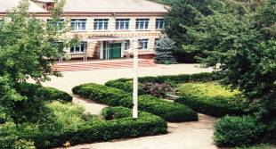

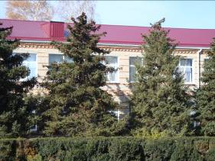

Кабинет информатики

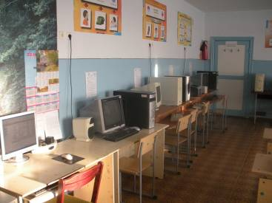

Кабинет химии

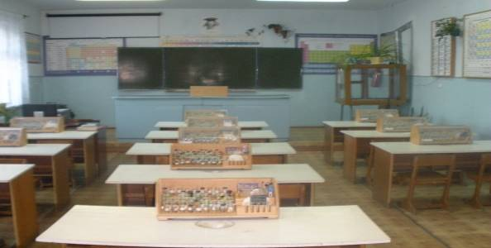

Кабинет физики

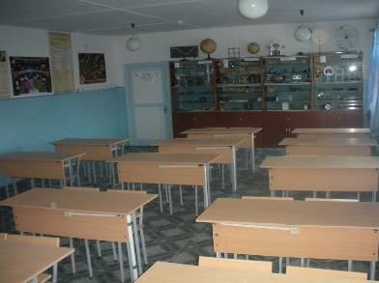

Кабинет русского языка

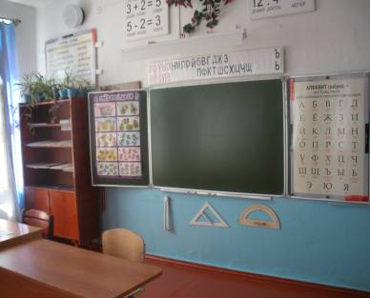

Кабинет биологии
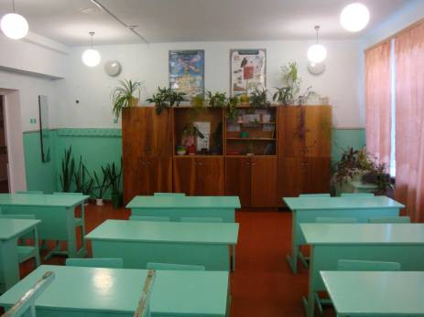

Кабинеты начальных классов

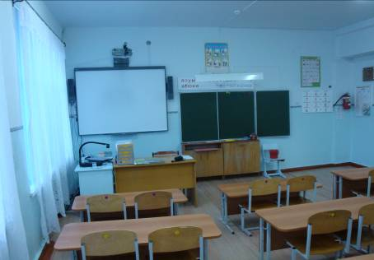

Кабинет кубановедения

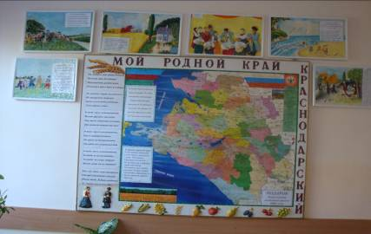

Библиотека

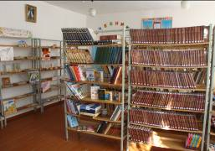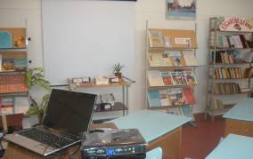

Медицинский кабинет
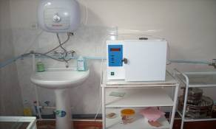

Школьная столовая

Спортивный зал

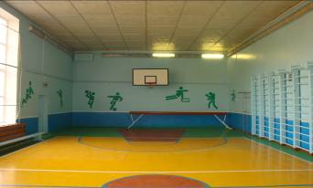

2.8. Информатизация образовательного процесса
Наименование показателя | Фактическое значение
Наличие в образовательном учреждении подключения к сети Internet, Кбит/сек | Да, 127 Кбит/с
Количество Internet-серверов | 1
Наличие локальных сетей в ОУ | да
Количество терминалов, с доступом к сети Internet- | 2
Количество единиц вычислительной техники (компьютеров)  -всего  -из них используются в образовательном процессе | 16  14
Количество классов, оборудованных мультимедиапроекторами | 8
Количество интерактивных комплектов с мобильными классами | 2
Другие показатели | нет
  - Библиотечно-информационное оснащение образовательного процесса
Наименование показателя | Фактическое значение
Книжный фонд | 13717
Доля учебников (%) в библиотечном фонде | 75%
Обеспеченность учебниками (%) | 100%
Доля методических пособий (%) в библиотечном фонде, в т.ч. не старше 5 лет | 1%
Количество подписных изданий | 11
  - .Медико-социальные условия пребывания участников образовательного процесса.
Наименование показателя | Фактическое значение
Наличие медицинского кабинета | 1
Оснащенность (единицы ценного оборудовании) | В соответствие с нормами, 15
Реквизиты лицензии на медицинскую деятельность | Лицензия на осуществлении медицинской деятельности от 09 октября 2009 года ЛО-23-П-1 № 005473
Профессиональное и профилактическое медицинское обслуживание | Медицинская сестра, диспансеризация специалистами МБУЗ ЦРБ

3. СВЕДЕНИЯ О СОСТАВЕ И КВАЛИФИКАЦИИ АДМИНИСТРАТИВНЫХ, ПЕДАГОГИЧЕСКИХ КАДРОВ

3.1. Сведения об административных работниках
Должность | Ф.И.О. (полностью) | Образование, специальность по диплому, общий педагогический стаж | Стаж административной работы |  | Квалификационная категория по административной работе
Должность | Ф.И.О. (полностью) |  | общий | в данном учреждении | Квалификационная категория по административной работе
Директор | Голубец Владимир Федосеевич | Высшее, физика и математика,  стаж 37 лет | 26 | 26 | нет
Заместители директора | зам. директора по УВР Антонян Гарик Гарникович | Высшее, ,  История и МХК  стаж 12 лет | 2 | 2 | первая
Заместители директора | зам. директора по ВР Ковалева Людмила Алексеевна | Высшее, экономика и управление,  стаж 23 лет | 7 | 7 | нет
Заместители директора | зам. директора по ХЧ  Семенова Светлана Михайловна | среднее,  русский язык и литература  3,5 года | 6 | 6 | нет
Руководители структурных подразделений (указать должности) | Руководители предметных объединений:  русского языка  Ушанина Таисия Николаевна; | Высшее,  русский язык и литература,  стаж 21 лет | 5 | 5 | вторая
Руководители структурных подразделений (указать должности) | математики  Костина Ирина Владимировна; | Высшее,  математики и информатики,  стаж 3 года | 0 | 0 | нет
Руководители структурных подразделений (указать должности) | общественно-исторических  Кондратьева Тамара Алексеевна; | Высшее,  инженер-гидромелиоратор,  стаж 28лет | 0 | 3 | первая
Руководители структурных подразделений (указать должности) | физической культуры, Мирошниченко Светлана Леонидовна; | Среднее педагогическое, воспитатель дошкольных учреждений  стаж 21 лет | 0 | 2 | первая
Руководители структурных подразделений (указать должности) | начальных классов  Бондаренко  Ирина Анатольевна | Высшее, педагогика и методика начального образования, стаж 23 лет | 0 | 7 | высшая
Руководители структурных подразделений (указать должности) | естествознания  Сывороткина Александра Александровна | Высшее, химик-преподаватель стаж 25 лет | 20 | 2 | высшая
Руководители структурных подразделений (указать должности) | технологии, изо  Мамаева Татьяна Борисовна | Высшее, преподаватель естественно - технических дисциплин 13 лет | 0 | 5 | вторая

3.2. Сведения о педагогических работниках (включая административных и др. работников, ведущих педагогическую деятельность)
Показатель |  | Кол-во | %
Укомплектованность штата педагогических работников (%) |  | 25 | 100
Педагогические работники:  - всего  - из них внешних совместителей |  | 25  - | 100
Вакансии (указать должности)  -  - |  | - | -
Образовательный уровень педагогических работников | с высшим образованием | 22 | 88
Образовательный уровень педагогических работников | с незак. высшим образованием | 2 | 8
Образовательный уровень педагогических работников | со средним специальным образованием | 1 | 4
Образовательный уровень педагогических работников | с общим средним образованием | - | -
Педагогические работники, имеющие ученую степень | кандидата наук | - | -
Педагогические работники, имеющие ученую степень | доктора наук | - | -
Педагогические работники, прошедшие курсы повышения квалификации за последние 5 лет |  | 11 | 44
Педагогически работники, имеющие квалификационную категорию | всего | 15 | 60
Педагогически работники, имеющие квалификационную категорию | высшую | 5 | 20
Педагогически работники, имеющие квалификационную категорию | первую | 5 | 20
Педагогически работники, имеющие квалификационную категорию | вторую | 5 | 20
Состав педагогического коллектива | учитель | 25 | 100
Состав педагогического коллектива | мастер производственного обучения | - | -
Состав педагогического коллектива | социальный педагог | 2 | 8
Состав педагогического коллектива | учитель-логопед | - | -
Состав педагогического коллектива | педагог-психолог | 1 | 4
Состав педагогического коллектива | педагог дополнительного образования | - | -
Состав педагогического коллектива | педагог-организатор | - | -
Состав педагогического коллектива | др. должности (указать наименование) | - | -
Состав педагогического коллектива по стажу работы | 1-5 лет | 5 | 20
Состав педагогического коллектива по стажу работы | 5-10 лет | 2 | 8
Состав педагогического коллектива по стажу работы | свыше 20 лет | 13 | 52
Педагогические работники пенсионеры по возрасту |  | 4 | 16
Педагогические работники, имеющие звание Заслуженный учитель |  | 1 | 4
Педагогические работники, имеющие государственные и ведомственные награды, почетные звания |  | 5 | 20
3.3. Средняя недельная нагрузка на одного педагогического работника 18,8 часов
3.4. Средняя заработная плана педагогического работника 22 800 руб.
3.5. Количество педагогических работников, работающих с детьми, требующими педагогической коррекции - нет, из них прошли курсовую подготовку - нет
3.6. Участие в профессиональных педагогических конкурсах
 | ФИО | Занимаемая должность | Наименование конкурса | Район, город, край | Результат
2010 | Сывороткина Александра Александровна | Учитель химии | Всероссийская экологическая научно-практическая конференция «Экологическое воспитание и образование учащихся как путь к устойчивому развитию общества» | край | участник
2010 | Сывороткина Александра Александровна | Учитель химии | Конкурс на лучшую разработку Уроков качества в 5-9 классах «Кубанские товары и услуги – только высшего качества | район | участник
2011 | Сывороткина Александра Александровна | Учитель химии | Фестивале педагогических идей – 2011» | район | участник
2011 | Сывороткина Александра Александровна | Учитель химии | Конкурс на лучший урок и классный час , «Земля отцов- моя земля» | район | победитель
2011 | Сывороткина Александра Александровна | Учитель химии | «Мой лучший урок» | район | победитель

4. ОРГАНИЗАЦИЯ ОБРАЗОВАТЕЛЬНОГО ПРОЦЕССА
  - Данные о контингенте обучающихся (воспитанников), формах обучения по состоянию на 01.09.2012 года
Показатель |  | Количество | %
Классы (группы)- всего |  | 15 | -
Обучающиеся - всего |  | 292 | -
в том числе:
занимающихся по базовым общеобразовательным программам |  | 292 | 100
занимающихся по программам дополнительной (углубленной) подготовки |  | - | -
занимающихся по специальным (коррекционным) образовательным программам (указать вид) |  | - | -
Обучающиеся, получающие образование по формам | очное | 292 | 100
Обучающиеся, получающие образование по формам | очно-заочное (вечернее) | - | -
Обучающиеся, получающие образование по формам | заочное | - | -
Обучающиеся, получающие образование по формам | семейное
Обучающиеся, получающие образование по формам | экстернат
Воспитанники детских домов, интернатов |  | - | -
Дети-инвалиды |  | 1
Дети группы риска |  | 7
4..2. Режим работы учреждения
Продолжительность учебной недели 1-8 классы 5 дней, 9-11 классы 6 дней,
Количество занятий в день (минимальное и максимальное) для каждой ступени Минимальное- 21; максимальное – 23: 1 ступень;
Минимальное- 29; максимальное – 36: 2 ступень;
Максимальное – 37: 3 ступень.
Продолжительность уроков 1класс1 полугодие 35 (мин) 2 полугодие - 45 (мин.)
2-11классы - 40 минут
Продолжительность перемен (минимальная, максимальная) 10-20 минут
Сменность занятий:
Смена | Классы ( группы) | Общее количество обучающихся в смене
1 смена | 15 классов | 292

  - Структура управления
Управляющий совет школы
Директор
Педагогический совет
Общее родительское собрание
Администрация
Общее собрание коллектива
Ученический совет
  - Структурная модель методической службы

Педагогический совет
Методический совет
Социально-психологическая служба
шМО учителей русского языка, литературы и иностранных языков

шМО учителей математики, информатики

шМО учителей начальных классов
шМО классных руководителей
шМО учителей общественно-исторических

шМО учителей физического воспитания
шМО учителей технологии

шМО учителей естествознания
4.5 Документ, подтверждающий работу в режиме инновации и эксперимента нет
4.6. Региональные мероприятия, организованные учреждением за 3 года
Год | Наименование мероприятий проведенных на базе ОУ
2010г. | нет
2011г. | нет
2012г. | нет

5. СОДЕРЖАНИЕ ОБРАЗОВАТЕЛЬНОГО ПРОЦЕССА
5.1. Реализуемые образовательные программы основные – общеобразовательные: начальное общее образование, основное общее образование, среднее (полное) общее образование;
дополнительные – нет
5.2. Учебный план утвержден решением педагогического совета, протокол №1 от 31.08. 2012 г.
5.3.** Наличие дополнительной (углубленной) подготовки обучающихся нет
5.4.** Направленность дополнительной (углубленной) подготовки обучающихся нет
(гуманитарная, техническая, естественно-математическая и др.)
5.5.** Перечень классов II и III ступени, в которых реализуется дополнительная (углубленная) подготовка обучающихся нет
5.6.** Перечень предметов, обеспечивающих дополнительную (углубленную) подготовку обучающихся нет
5.7. Рабочие программы
Всего: 174
из них: 1 вида: всего 103, % от общего количества _____61,67 %______
2 вида: всего _64, % от общего количества ______39,33%____
5.8. Расписание учебных занятий: одно, 01.09.2012 г.
5.9. Реализуемые образовательные программы дополнительного образования детей (далее -ДОД) всего нет из них по срокам реализации:
Срок | Количество | % от общего количества
До 1 года | нет
От 1 до 3 лет | нет
От 3 лет и более | нет
5.10. Расписание занятий по ДОД нет

5.11. Внутришкольный контроль
Наименование показателя | Фактическое значение
Формы (виды) внутришкольного контроля | Тематический, фронтальный, классно-обобщающий, персональный.
Периодичность проведения внутришкольного контроля | ежемесячно
Формы отчетности | Справка, приказ, информация, служебная записка.

6. ОРГАНИЗАЦИЯ ВОСПИТАТЕЛЬНОЙ РАБОТЫ
6.1. Направления: военно-патриотическое, научно-техническое, физкультурно-спортивное, художественно-эстетическое, эколого-биологическое,
  - Сведения о занятости учащихся:
Показатели | Фактически значения
Организация самоуправления обучающихся | Создана и действует с 1994 года школьная детская организация «Содружество»
Формы внеурочной работы (кружки, секции и др. с указанием количества) | Спортивные – 105 чел.  Художественно-эстетические – театр «Театральный кружок»-15, Работа в студии "Волшебный карандаш-15, В гостях у сказки -15;  Духовно-нравственное - клуб «Уроки доброты -15; Азбука нравственности -15.  Познавательная - «кружок "Почемучки" – 15, "Если хочешь быть здоровым- правильно питайся"-15.
Связи с учреждениями дополнительного образования детей и др. учреждениями (на основе договоров) | ДДТ г. Новокубанск, ДЮСШ « Олимп» г. Новокубанск, музыкальная школа г. Новокубанск.
Количество направленностей ДОД в учреждении | 5
Охват обучающихся: | 1 ступень | 2 ступень |  |  | 3 ступень
дополнительными образовательными услугами  ( % от общего количества) | - | - |  |  | -
спортивно-оздоровительными услугами (% от общего количества) | 40% |  | 30% | 20%
Участие в целевой программе «Зритель» | нет
  - Сведения о правонарушениях обучающихся за последние 3 года*:
Год | Количество обучающихся | Класс правонарушителя | Вид правонарушения | Принятое решение
2010 | 317 | - | - | -
2011 | 304 | - | - | -
2012 | 292 | - | - | -
6.4. Работа с родителями
Показатель | Фактическое значение
Формы работы | Общешкольные, классные родительские собрания, сайт школы, электронные дневники, день открытых дверей, работа Совета школы
Результаты работы | Участие родителей в комиссиях по организации и контролю деятельности школы
Другая информация
6.5. Организация летней оздоровительной работы
№ п/п | Форма организации | Охват детей
№ п/п | Форма организации | количество | %
1. | Детский оздоровительный лагерь дневного пребывания «Сказочная страна» | 90 | 30
2. | Трудоустройство несовершеннолетних. Работа по благоустройству хутора | 8 | 2.6
3. | Строительные трудовые бригады
4. | Работа на пришкольном участке | 172 | 57
5. | Походы, экскурсии, поездки | 260 | 100
6. | Санаторно-курортное лечение | 11 | 3

7. КАЧЕСТВО ПОДГОТОВКИ ВЫПУСКНИКОВ

7.1. Итоги государственной (итоговой) аттестации выпускников за последние 3 года

Учебный год | 2-я ступень |  |  |  | 3-я ступень
Учебный год | Всего выпуск. | Число  аттест. | % | Средний балл. | Всего выпуск. | Число  аттест. | % | Средний балл.
2010 уч. год. | 33 | 33 | 100 | Рус-яз:28,4  Матем: 10,1 | 18 | 18 | 100 | Рус-яз: 51,1  Матем: 33,1
2011 уч. год. | 28 | 28 | 100 | Рус-яз: 29.4  Матем: 11 | 13 | 12 | 92 | Рус-яз: 49,6  Матем: 37,2
2012 уч. год. | 36 | 36 | 100 | Рус-яз: 35,8  Матем: 11,7 | 9 | 9 | 100 | Рус-яз: 62  Матем: 44,2

7.2. Наличие выпускников, окончивших обучение с отличием за последние 3 года
Год выпуска | Количество выпускников | Количество выпускников, окончивших обучение с отличием | % от общего количества выпускников
2010 | 18 | 0 | 0
2011 | 13 | 0 | 0
2012 | 9 | 0 | 0

7.3. Творческие достижения обучающихся за последние 3 года
Уровень  Год | международный | всероссийский | областной | городской | районный
2010 | - | - | 1 | - | 14
2011 | - | - | - | - | 15
2012 | - | - | - | - | 15
Итого | - | - | 1 | - | 44

7.4. Количество наград, полученных учащимися за последние 3 года
Награды  Год | дипломанты | лауреаты | стипендиаты | призеры | другое
2010 | - | - | - | 14 | -
2011 | - | - | - | 15 | -
2012 | - | - | - | 15 | -
Итого | - | - | - | 44 | -
7.5. Наличие творческих коллективов имеющих звание «образцовый» нет

Директор
МОБУСОШ № 14 х. Марьинского В. Ф. Голубец

